原発事故“汚染土”「2045年までに福島県外で最終処分」の約束は守られるのか3/11(金) 3:51配信

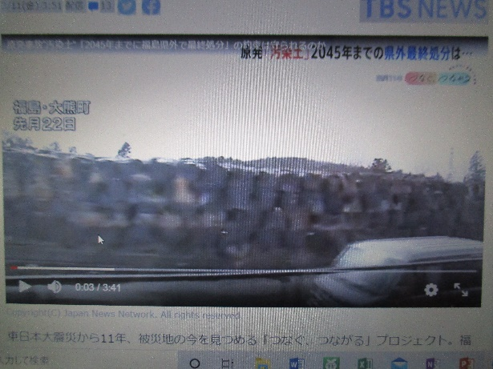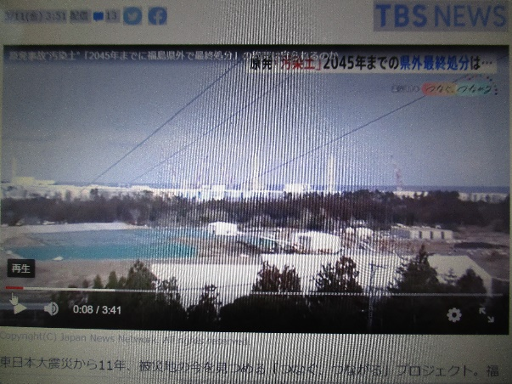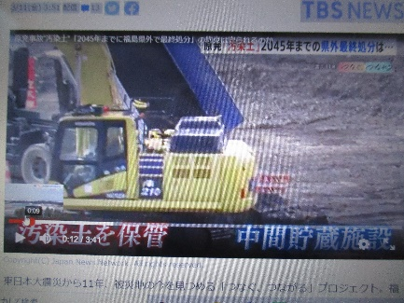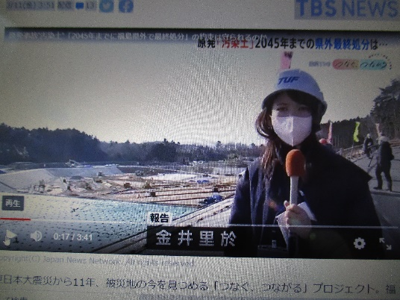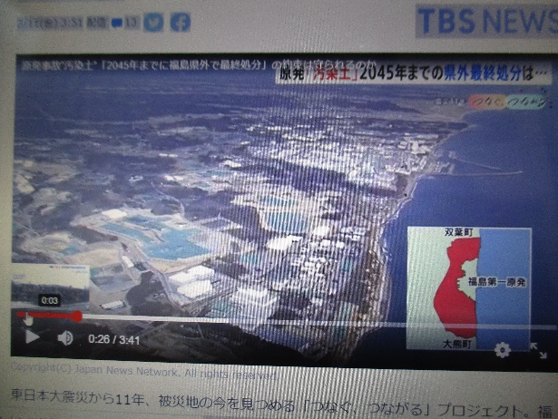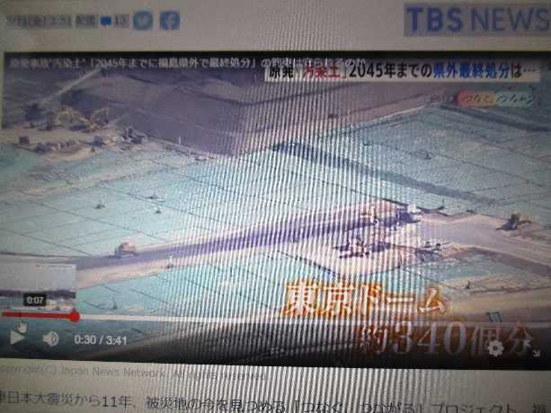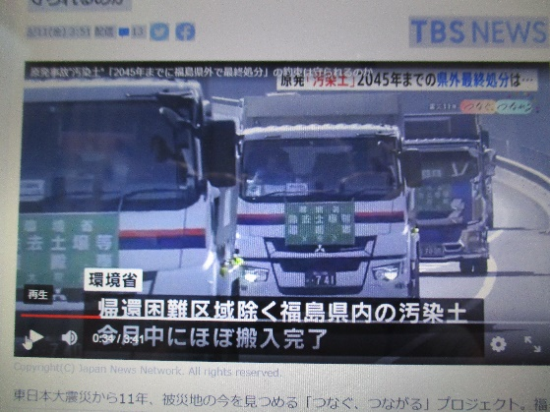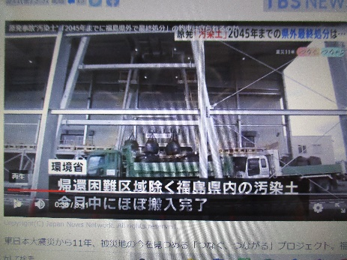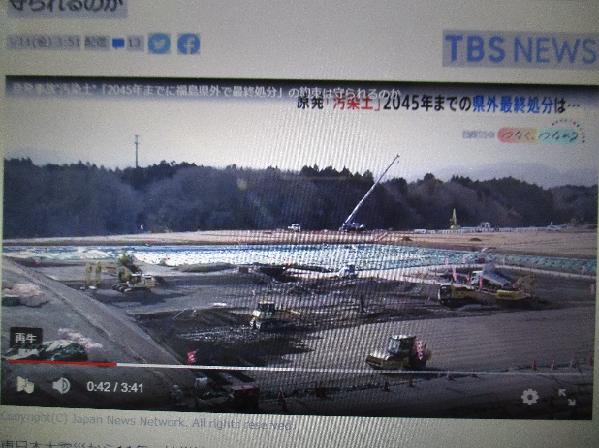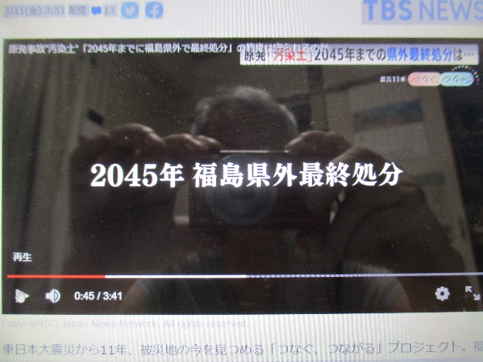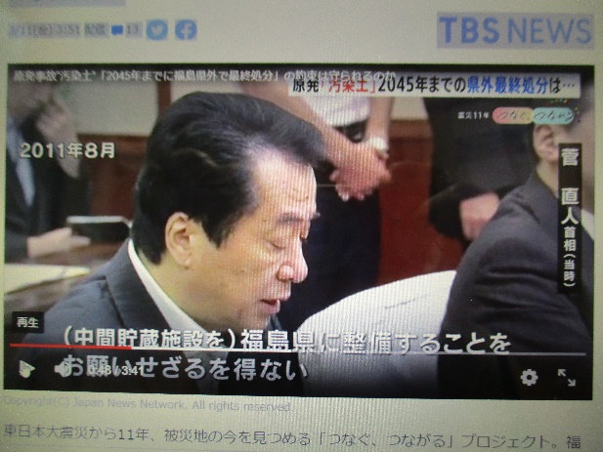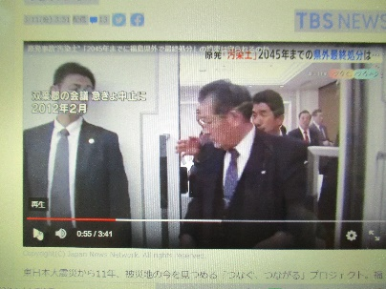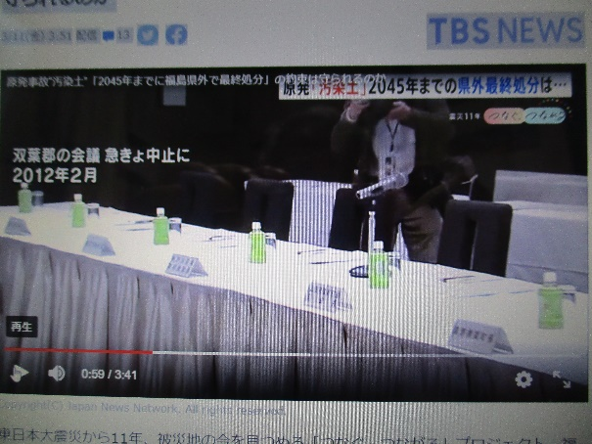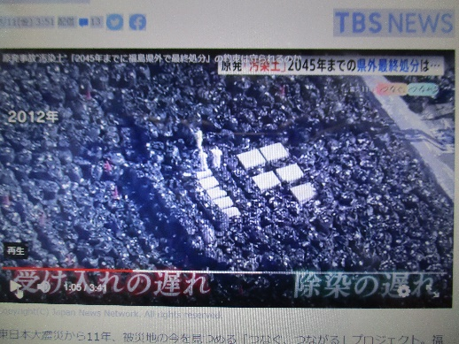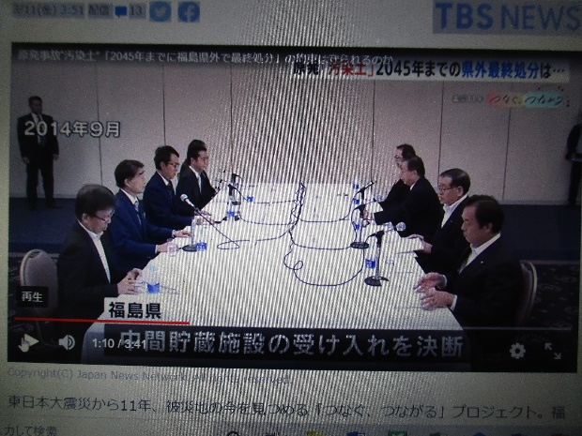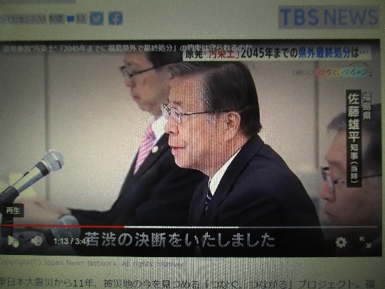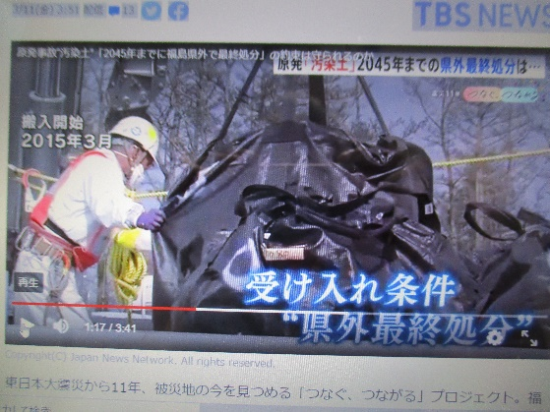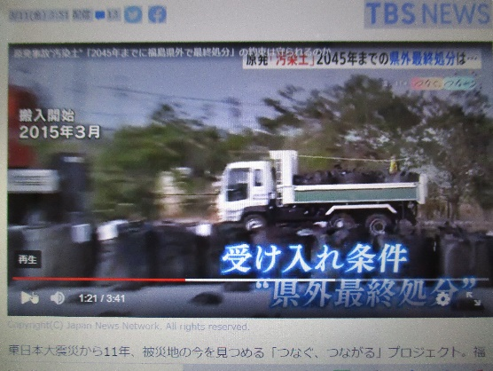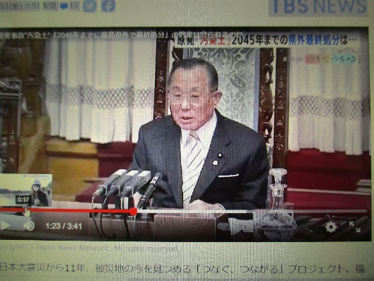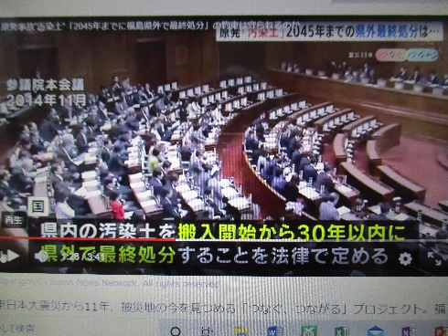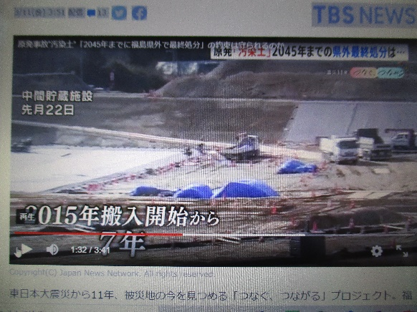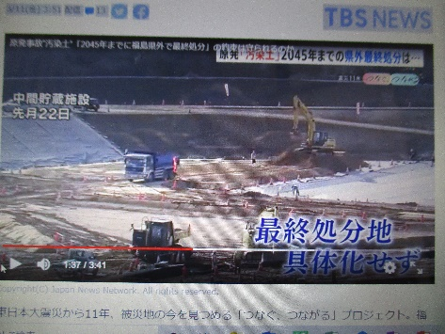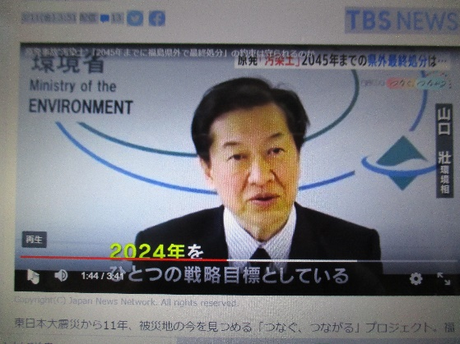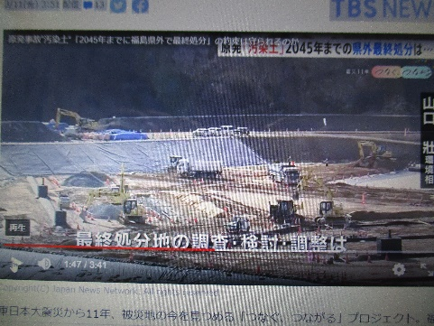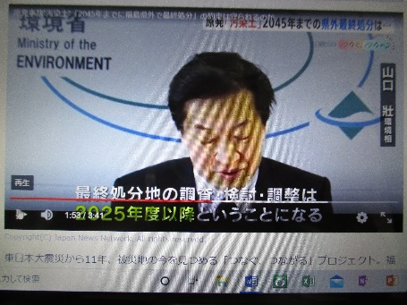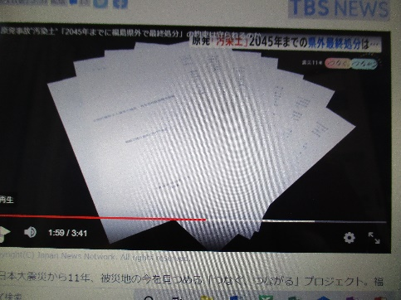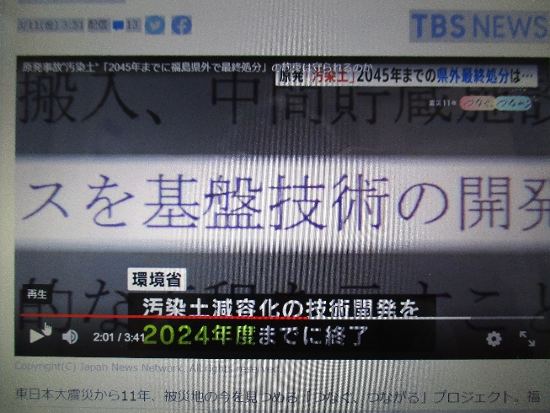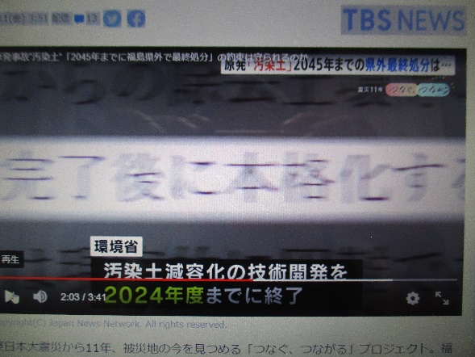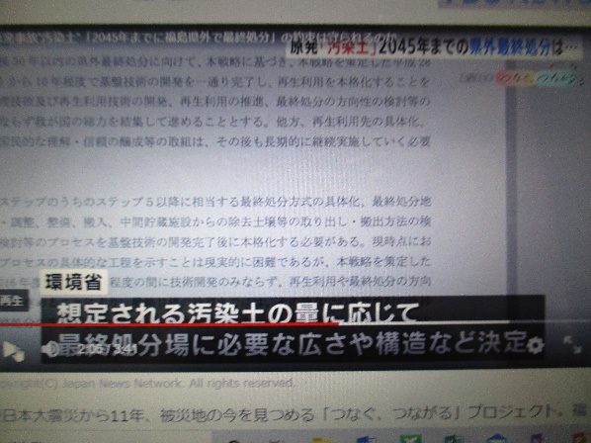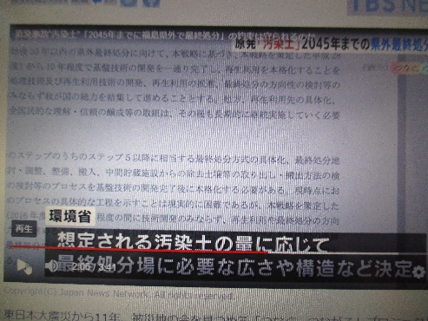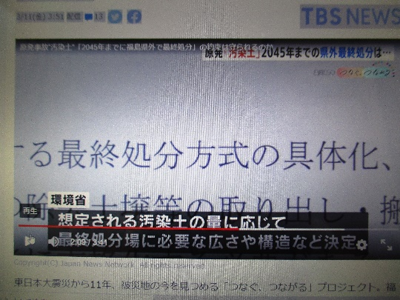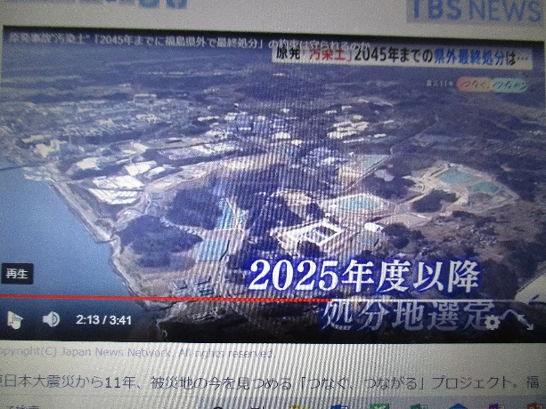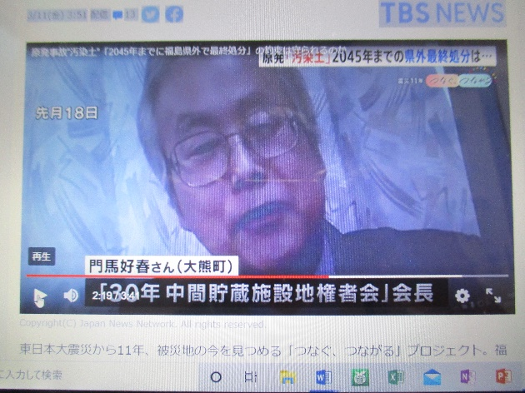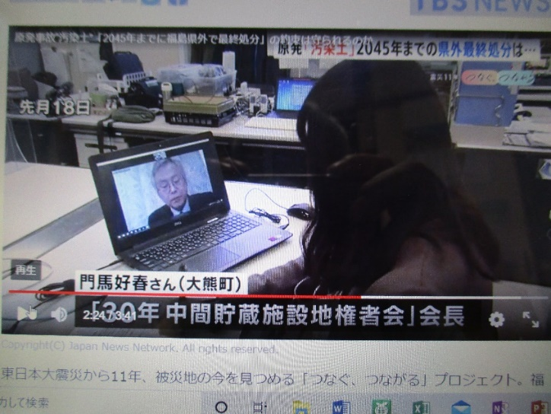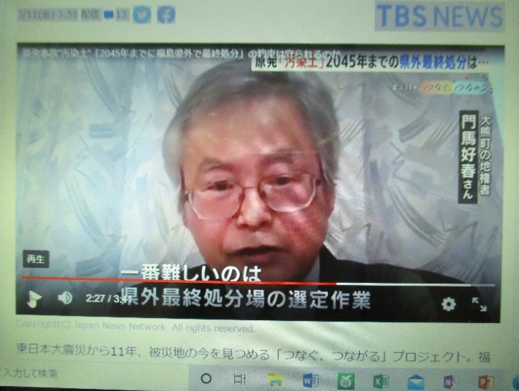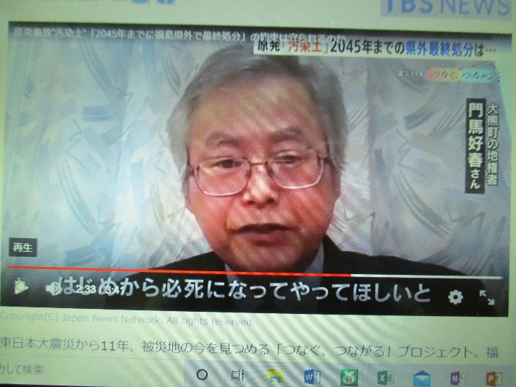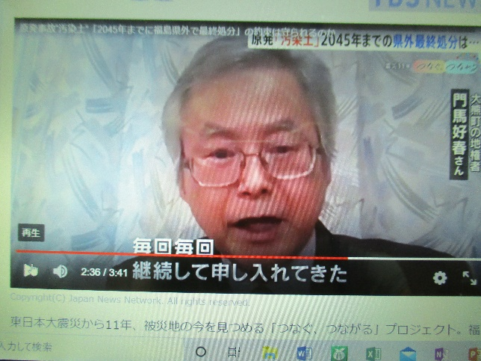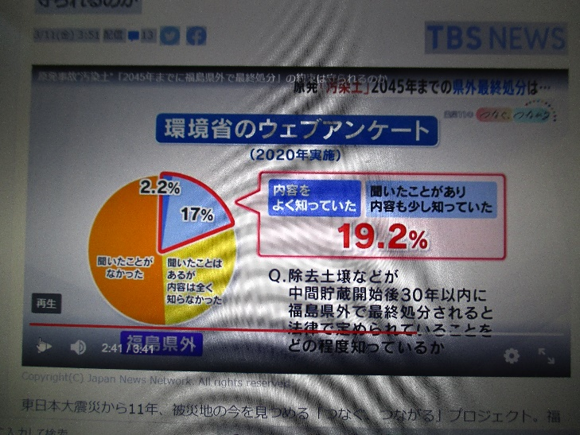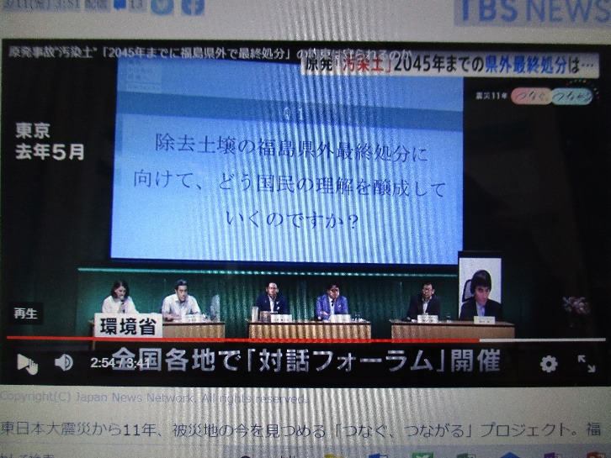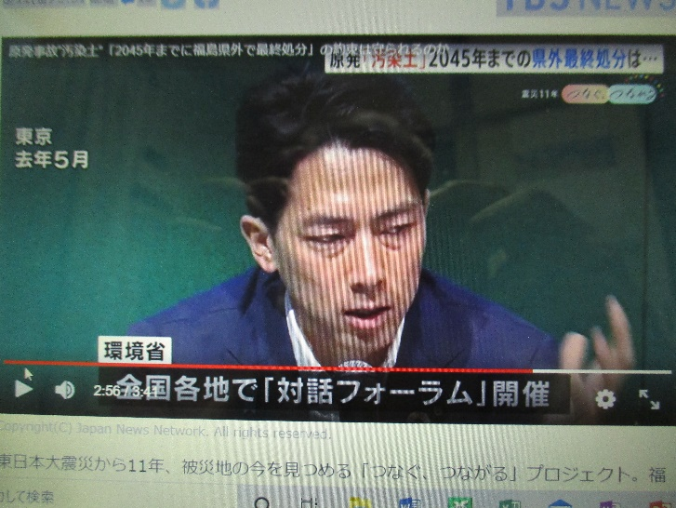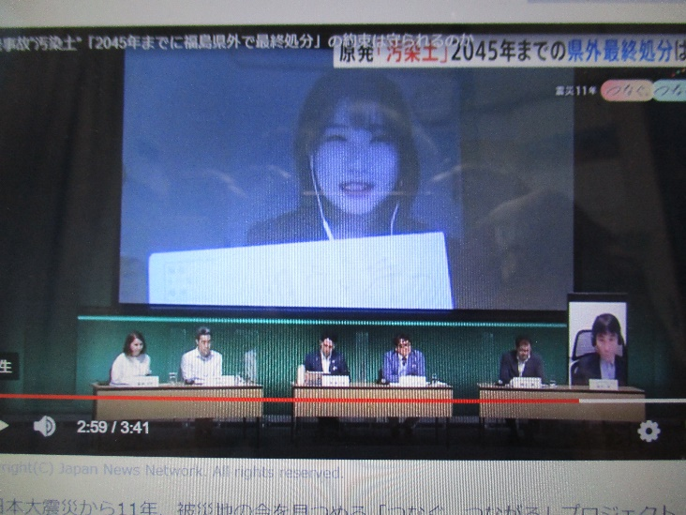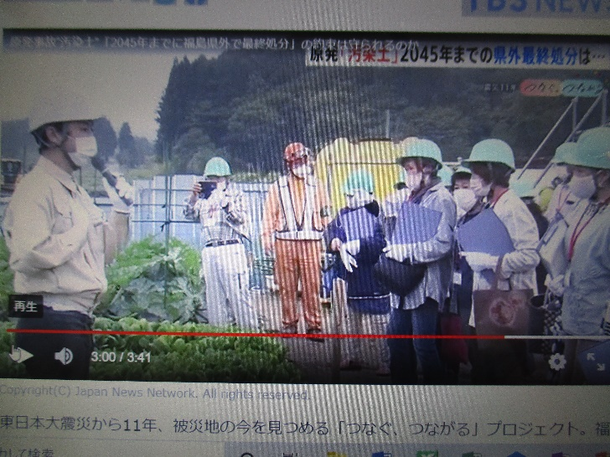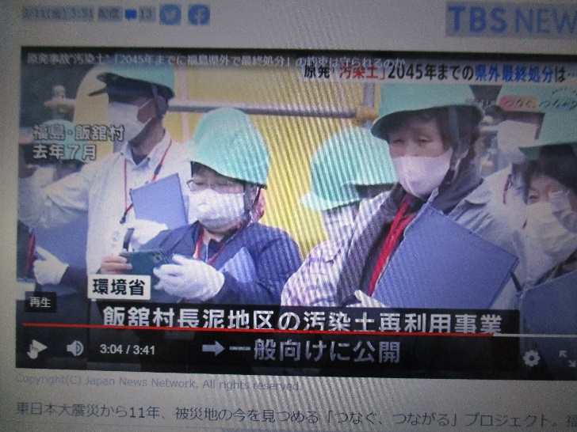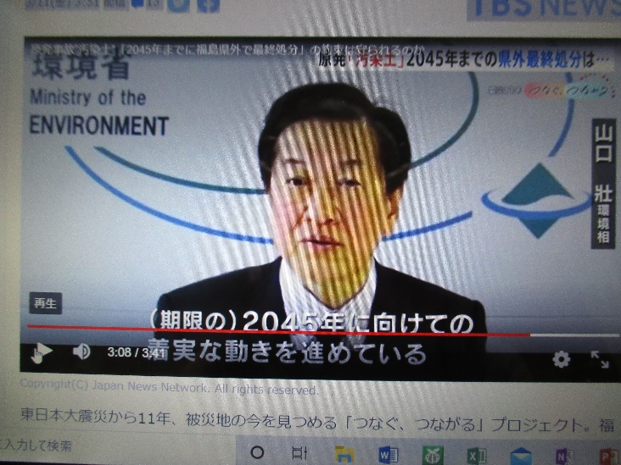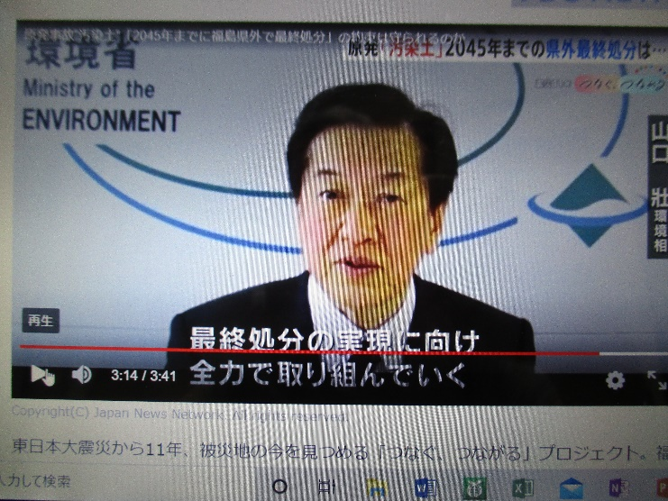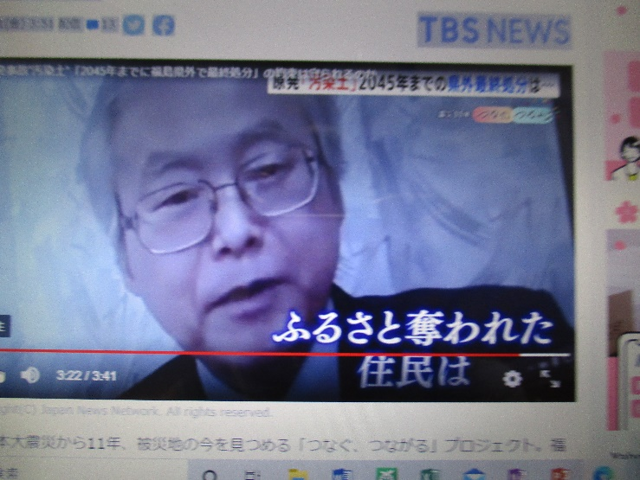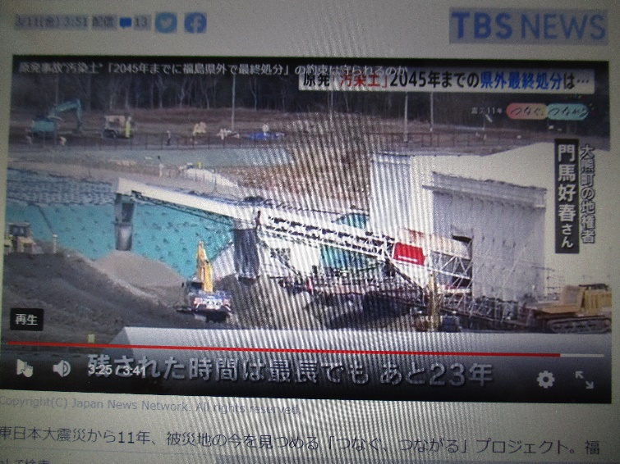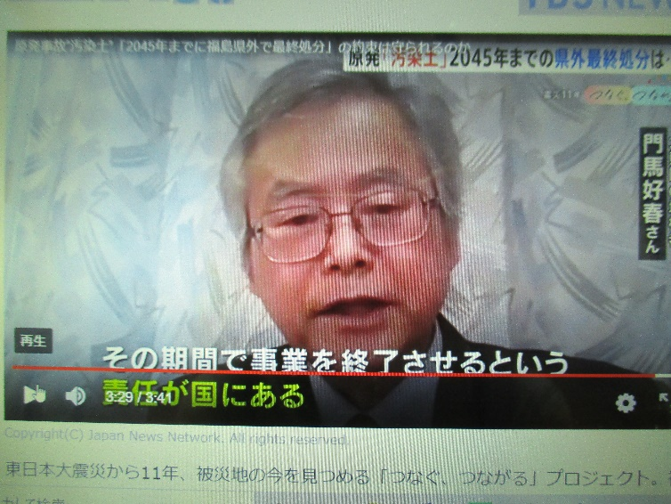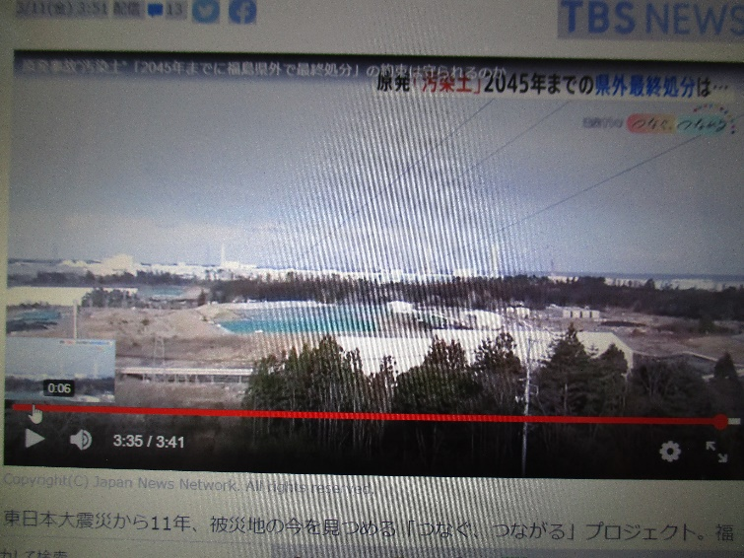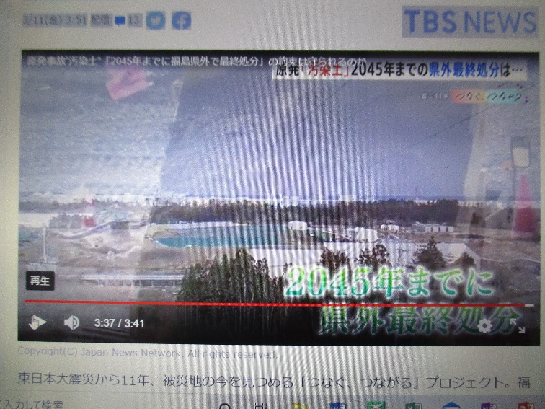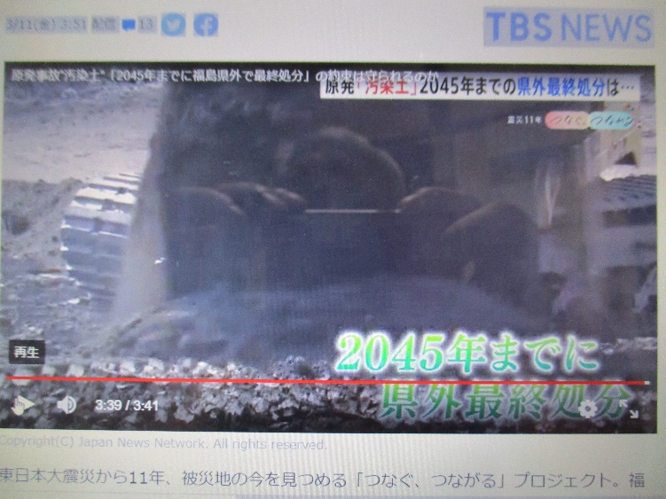
東日本大震災から11年、被災地の今を見つめる「つなぐ、つながる」プロジェクト。福島第一原発事故の「除染」で出た土など「汚染土」の行方を考えます。「2045年までの福島県外での最終処分」に現実味はあるのでしょうか。 山積みとなったフレコンバッグ。東京電力福島第一原発事故に伴う福島県内の除染で出た土など、いわゆる「汚染土」を保管する中間貯蔵施設です。 記者 「運び込まれた除去土壌は草木を取り除いた後、この場所に埋め立てて保管するということです」 福島第一原発に隣接し、面積は東京ドームおよそ340個分。帰還困難区域を除いた県内の汚染土は今月中にほぼ搬入が完了します。 一方で、実現するのか県民が懸念しているのは・・・ 菅直人首相（当時） 「（中間貯蔵施設を）福島県に整備することをお願いせざるを得ない」 中間貯蔵施設の受け入れをめぐり、候補地となった町の一部は強く反発。調整は難航しました。「受け入れの遅れ」が「除染の遅れ」につながり、原発事故から3年半、県は受け入れを決断します。 佐藤雄平知事（当時） 「苦渋の決断をいたしました」 受け入れ条件の1つが汚染土の「県外最終処分」。国は約束通り、「搬入開始から30年以内に県外で最終処分する」ことを法律で定めました。 しかし、2015年の搬入開始から7年となるいまも、最終処分の候補地は具体化していません。 環境省の山口壯大臣は・・・ 山口壯環境相 「2024年をひとつの戦略目標としている。最終処分地の調査・検討・調整は2025年度以降ということになる」 環境省は、汚染土の容積を減らすための技術開発を2024年度でいったん終了し、汚染土の量に応じて最終処分場に必要な広さや構造などを決定。2025年度以降に処分地選定の調整を始めるとしています。 こうした国の計画に、中間貯蔵施設に土地を持つ「地権者会」の会長・門馬好春さんは不安を隠せません。 大熊町の地権者 門馬好春さん 「1番難しいのは県外最終処分場の選定作業。はじめから必死になってやってほしいと毎回毎回継続して申し入れてきた」 環境省の調査によると、「県外最終処分について法律で定めていることを知っている人」は「県外」ではわずか2割ほど。全国的にはあまり知られていません。環境省は理解を広めるため、去年から全国各地での「対話フォーラム」を開催し、汚染土再利用の実証事業を一般に公開するなど準備は進んでいると強調します。 山口壯環境相 「（期限の）2045年に向けての着実な動きを進めている。最終処分の実現に向け、全力で取り組んでいく」 一方、ふるさとを奪われた住民は・・・ 大熊町の地権者 門馬好春さん 「残された時間は最長でも、あと23年。その期間で事業を終了させるという責任が国にある」 国との「約束」が果たされる日は来るのか、汚染土の行方は見えていません。 （10日07:54）

